

Colegio Nuestro Tiempo - R.B.D.: 14.507-6
Profesor: Francisca Lizama
Historia, Geografía y Ciencias Sociales
5° básico
Semanas N°34 y N°35
1 al 12 de Noviembre del 2021

Objetivo de la clase:
- Describir los procesos históricos de descubrimiento y conquista europea de América
- Comparar las expediciones de Diego de Almagro y Pedro de Valdivia como casos fallido y exitoso de conquista hispana de territorios amerindios.

HISTORIA DEL DESCUBRIMIENTO Y CONQUISTA DE AMÉRICA (1492-1550): PRIMERA FASE
- Observa la pagina 82 y 83 y contesta las preguntas 1,2,3, y 4 en los siguientes espacios. Utiliza respuestas cortas con tus palabras.

4.

3.

2.

1.

HISTORIA DEL DESCUBRIMIENTO Y CONQUISTA DE AMÉRICA (1492-1550): SEGUNDA FASE: Empresas de Conquista

- Averigua en qué consistió la empresa de conquista de Diego de Almagro

- Averigua en qué consistió la empresa de conquista de Pedro de Valdivia

- Realiza las actividades 1 y 3 de la página 85 en el siguiente espacio.

3)
1)

ARTICULACIÓN CON ORIENTACIÓN
OBJETIVO: Desarrollar en nuestros niños(as) el sentirse seguros y formar personalidades fuertes.

INTRUCCIONES: lee atentamente y desarrolla las actividades.

1.- LEE Y RESPONDE SOBRE: La responsabilidad.
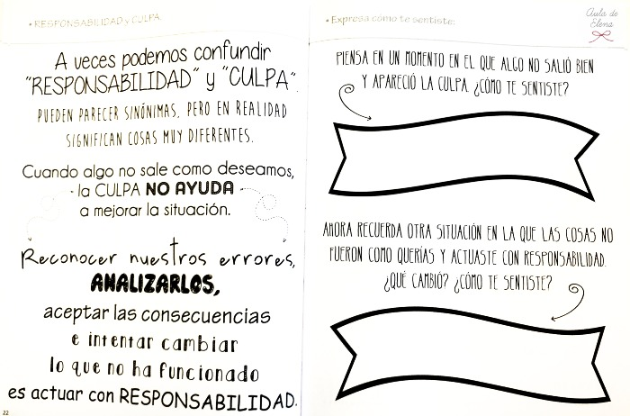

2.-Manifiesta una ilusión y escríbelo en el cuadro.

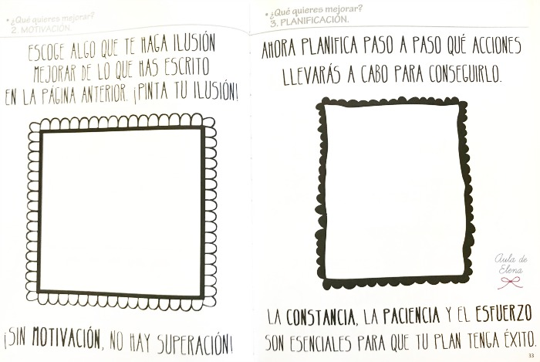








Comenta con tu familia los temas conversados acerca de las drogas y alcohol. Luego, busca argumentos a favor y en contra para el resto de las aﬁrmaciones de la primera tabla.

Hoy existe un sinfín de creencias sobre las drogas y alcohol que la ciencia ha logrado derribar. Es importante estar informados/as para tomar decisiones y no dejarse guiar por lo que dice la gente.
Las drogas y alcohol pueden generar dependencia en cual- quier persona.
El consumo de drogas y alcohol en la adolescencia aumenta la probabilidad de dependencia y produce mayores efectos en el cerebro, ya que este aún se encuentra en formación.
¡Evitemos el consumo de drogas y alcohol; puede atentar en contra de nuestros sueños!

¡no te olvides!

